1. Introducción
La llegada de la época de lluvias, para los vecinos de Tiquipaya, significa un periodo de alerta, intranquilidad y temor, desde el desborde de la torrentera Taquiña el 2018. Las pérdidas fueron muy grandes: el lodo se llevó viviendas enteras, fuentes de trabajo y, en algunos casos lamentables, también familiares y amigos. Este accidente que le cambió la vida a cientos de tiquipayeños, fue también una señal de alerta que puso en evidencia muchos años de urbanización descontrolada, deforestación, efectos del cambio climático y, sobretodo, el abandono de la gestión de cuencas por parte del municipio. Es por ello que, a raíz del primer suceso, se hicieron presentes representantes de todos los niveles del gobierno en Tiquipaya, anunciando planes, proyectos y recursos para evitar otros desastres futuros.
Sin embargo, y pese a las promesas, el 2020 volvió a darse una segunda mazamorra y los afectados fueron las mismas familias del 2018. Muchos aseguran que los impactos del segundo desastre son, de hecho, mayores en comparación al primero. Como ha revelado la prensa, los vecinos y varias organizaciones, los trabajos de limpieza no se habían realizado, ni tampoco la relocalización y correspondiente dotación del derecho propietario.
¿Qué está sucediendo en Tiquipaya? ¿Se habían ejecutado los proyectos o no? ¿Se acabaron los labores de limpieza? ¿Dónde quedó el tema de reubicación de damnificados y respeto a las franjas de seguridad? ¿Por qué la gente se quedó ocupando lugares peligrosos en lugar de irse? ¿De qué manera, finalmente, muchos se están adaptando a vivir en la zona?
A partir de una amplia revisión de notas periodísticas, escritas entre febrero de 2018 y diciembre de 2020, y entrevistas a vecinos y dirigentes del lugar intentamos responder a estas preguntas, desde su perspectiva, rescatando sus reflexiones y aprendizajes desde que vivieron las mazamorras.

2. ¿Cómo era antes?
Muchas cuencas que nacen en el parque Tunari, como señala David Córdova, vecino de Tiquipaya e ingeniero civil, no son propiamente ríos. "Nosotros las denominamos torrenteras, no ríos. Si fueran ríos tendrían un curso permanente de agua, pero eso no sucede aquí." En realidad, según nos comenta David, se trataría de micro cuencas que van de norte a sur, portando agua y que crecen especialmente en época de lluvias.
En esa misma línea, Isaura, dirigente que vive a pocos metros de la zona de desastre, nos explicó que, cuando se hizo el manejo de cuencas, todas las pequeñas raíces se cerraron y desviaron hacia el río Taquiña. Haciendo memoria de cuando era niña, nos cuenta que "este río, en particular, tenía como 4 raíces: uno que venía por la parte más alta y pasaba por el Cañonazo, un local por allá arriba. El otro río pasaba por esta calle de aquí abajo, vas a encontrar un pequeño puente que está enterradito, oculto. Pasaba por ahí. Después, si vas más arriba, casi a la naciente de la presa, estaba un río que nacía e iba hacia el Sindicato Agrario Taquiña".
Las mazamorras, según relatan los vecinos, son fenómenos que se daban "desde siempre", pero como los terrenos cercanos al río eran agrícolas, no era tan grande el impacto, más allá de que podían perderse algunas cosechas. Nos cuentan que la pérdida de inmuebles y vidas humanas es algo muy reciente y vinculado a la urbanización del lugar.
(Podemos poner un mapa indicando esos lugares que recuerda, o fotografías del lugar)
Para muchos vecinos, la primera mazamorra fue un punto de inflexión en su modo de vida. Como nos cuenta Isaura, nadie lo esperaba. Antes del primer desastre, según la entrevistada, los dirigentes de la zona priorizaron pequeñas obras para sus OTBs: canchitas, empedrados, sedes, y otros, dejando de lado el manejo de la cuenca.

3. Recordando las tragedias
La noche del 6 de febrero de 2018, Soledad, vecina que vive a relativamente en un lugar "fuera de peligro", volvía del trabajo. Nos relató que, en el trufi, "parecía una película, porque todos los trufistas le decían a nuestro chofer que ya no avance. Y yo no sabía por qué". A medida que se acercaba a Tiquipaya, se dio cuenta de que ya no habían autos en las calles y del ajetreo de la gente que iba corriendo asustada, algunos llorando y cubiertos de lodo. Al llegar a la tienda de su mamá, ésta le sugirió "vénganse aquí, dice que está llegando mazamorra".
Me acuerdo que pasaban grupos de chicos, diciendo: "¡váyanse de sus casas, abandonen!" Eso nos ha creado un pánico, una incertidumbre de no saber qué hacer. Como nuestra casa está en declive, un metro más abajo, dijimos que se iba a inundar. (Soledad)
Esa noche siguió los consejos de un familiar que le había llamado preocupado desde Santa Cruz. Ella y sus hijos subieron al primer piso de su edificio en construcción, llevando colchones y todos los documentos importantes. Mientras muchas casas eran arrasadas por el lodo cerca de la franja de seguridad, nos contó que las familias que viven hacia Cruce Taquiña pusieron barricadas en sus puertas, buscando resguardar sus propiedades. El agua llegó la mañana del día siguiente por la avenida ecológica, que "se había convertido en un río".
Isaura recuerda que aquella vez perdió el taller de costura que tenía en la planta baja de su casa. No fue la única, pues como nos cuenta: "muchas familias tenían su fuente laboral dentro de sus casas, como metal-mecánicos, carpinteros que han perdido su fuente laboral. Por ejemplo, nuestro caso particular, que es Molle Molle noroeste, todos somos costureros, todos son residentes mineros y todos tenemos talleres de costura. Algunos se han dedicado a hacer mochilas, otros zapatos, ropa deportiva, ropa de mujer, etc. Una variedad infinita de productores. Igual yo, como puedes ver, todo mi taller se ha perdido"
La primera vez, muchas autoridades visitaron la zona de desastre y se comprometieron para ayudar a los damnificados, pero como nos cuentan, muchas cosas quedaron solamente en palabras. El 2018 no se completó el trabajo de limpieza, y tampoco se cumplió con la reubicación prometida. Tal que, el 2020 se volvió a repetir la tragedia y, esta vez, "llegó más lodo". Según Isaura, habían piedras gigantes en el cauce del río que no se habían retirado, lo que ocasionó un deborde y que entre más lodo en las casas. Nos mostró una mancha de lodo de 2 metros en lo que quedaba de su taller, señalando que esa era la marca que había dejado la segunda mazamorra.
La falta de limpieza tuvo consecuencias en zonas lejos de la franja de seguridad. Como señala Soledad, "La primera vez llegó agua, la avenida se inundó. Afortunadamente no pasó nada en la primera oportunidad, pero en la segunda sí nos llegó lodo en gran cantidad". A su casa, cerca del cruce Taquiña, les llegó mazamorra. Nos cuenta que no solo fue por la falta de limpieza del desastre anterior, sino también porque los vecinos que se encontraban debajo del río, habían cerrado la avenida "han puesto sacos, y eso ha generado que se desvíe a este lado la mazamorra, y lamentablemente ha desembocado justo aquí en mi casa". Indica que el trabajo de limpieza fue peor la segunda vez, por lo que los vecinos tuvieron que "hacer alboroto" para pedir ayuda a la alcaldía.
Mientras cuenca arriba luchaban por devolver el río a su cauce, abajo, hacia el este, buscaban quitar ese lodo que se acumulaba e inundaba las casas. ¿No era suficiente un primer desastre para ponerse manos a la obra?

4. Abandonaron la planificación
El primer problema que indican los vecinos es la falta de mantenimiento de la cuenca. La salida del PROMIC (Proyecto de Manejo Integral de Cuencas), según los entrevistados, fue la piedra angular en el asunto. Como dice David: "Hasta el 2007, 2008, había una organización muy grande que se llamaba PROMIC, que ha venido trabajando durante mucho tiempo, con la ayuda de la cooperación Sueca. Desde entonces estas torrenteras no han sido atendidas, las obras hidráulicas no se han trabajado ni reparado. Todo eso ahora se mantiene con trabajos de orden personal, la alcaldía con vecinos o comunidades interesadas han ido trabajando, pero no de una manera integral". David, que vive a pocos metros del río Khora, nos enseñó los proyectos de mantenimiento del río, que trabajaron él y sus vecinos frente a una peligrosa crecida de agua.
Isaura nos cuenta que cuando era niña, el PROMIC todavía existía. "Cuando era pequeña, el PROMIC, un tipo ONG que hacía el manejo de cuencas en todo Cochabamba, tenía financiamiento sueco y hacían trabajos en todas las cuencas. Hace 15 o 17 años atrás había planificación (...) pero luego el gobierno nacional quitó los recursos del PROMIC por un problema político, porque creían que era una ong imperialista". Nos cuenta que desde el retiro de las ONGs por parte del gobierno de Morales, esas cuencas estuvieron abandonadas y mantenidas con algunos vecinos que hacían esfuerzos aislados, pero por falta de un enfoque integral y técnico, las franjas de seguridad se urbanizaron en muy poco tiempo.
(idea: fotos comparativas desde el promic y después del promic)
Los entrevistados están de acuerdo de que no solamente es la falta del manejo de cuencas, sino también la acción del hombre, que se manifiesta en loteamientos y deforestaciones, fenómenos que luego de la salida del PROMIC han ido en aumento y con el aval de las autoridades municipales.

5. El problema de la relocalización y el derecho propietario
Cuando se habla de deslizamientos en Tiquipaya, muchos señalan a los vecinos como los principales culpables del asunto, cuestionando las razones por las que se asentaron el las franjas de seguridad y áreas verdes. "Nos llaman loteadores" protesta Isaura. ¿Por qué la gente se queda en las laderas del río, sabiendo que corren peligro? El problema tiene muchos matices, que deben analizarse con sensibilidad.
Un primer elemento tiene que ver con el proceso de relocalización minera que se dió entre 1986 y 1987. En esos años, Tiquipaya recibió centenares de inmigrantes provenientes de las minas, que, como cooperativas, habían comprado largas extensiones de tierra para asentarse. Al llegar, estos barrios mineros se convirtieron en artesanos, textiles y mecánicos.
El problema es que las recomendaciones del PROMIC, delimitando franjas de seguridad, llegaron después de que los mineros compraron sus tierras. "Nosotros hemos llegado el 86 del centro minero Colquiri, otros de Llallagua y Catavi, y la recomendación del PROMIC recién apareció el 93. Nos acusan de haber avasallado franjas, pero no es así." Según la dirigente, no es posible que acusen a muchas OTBs de haberse instalado en la franja, porque en el momento en el que se instalaron, todavía no se habían delimitado los perímetros de seguridad.
Pero, evidentemente, no todos los barrios de la zona son residentes mineros. Muchos de ellos llegaron después de las recomendaciones del PROMIC y, en teoría, ya sabían que estaba prohibido urbanizar esa zona. Lo que nos lleva al segundo elemento: la urbanización de la zona por parte de dirigentes, loteadores y funcionarios públicos, a sabiendas de los peligros que esto implicaba.
Tristemente, como cuentan muchas notas de prensa, son varios los que afirman "haber sido engañados" cuando compraron sus lotes y viviendas. Nunca les habían dicho nada sobre las franjas de seguridad. Pese a la pérdida de vidas humanas, todavía no se da con los responsables de estas ventas y tragedias.
Los dirigentes han dicho "nos van a quitar nuestras propiedades, no nos van a dar lo que corresponde nuestras propiedades, ¿para qué nos vamos a retirar de la franja?" Lo que evidentemente también era cierto y eso ha sido crucial para que la gente diga: "no nos vamos". (Isaura)
Luego del 2018 muchos vecinos pidieron ser reubicados, pero esto no logró concretarse, por muchos motivos. Sin embargo, lo más destacable es que las autoridades no realizaron la correspondiente dotación de tierras con derecho propietario. Isaura nos cuenta que, luego del primer desastre, algunos dirigentes y barrios generaron presión social para mantener la urbanización dentro de las franjas de seguridad. Con el miedo de que les quiten sus propiedades, de que no les den lotes de tierra del mismo valor que invirtieron anteriormente y que tampoco les den el derecho propietario, la gente se quedó a vivir en un área peligrosa, que corre grandes riesgos.
Se trata de un problema grave, en el que si uno decide ser relocalizado, corre el riesgo de no contar con derecho propietario; y si se queda, puede perder su vivienda, con la garantía de resguardar su inversión de toda la vida. ¿Qué hacer en una situación así? Ante el abandono de las autoridades, los barrios han tenido que adaptar su modo de vida como pueden, utilizando una serie de estrategias que parten de iniciativas familiares como barriales. Ahora la pregunta es, ¿qué acciones realizan para encarar la falta de autoridad y proyectos?

6. Hacemos lo que podemos
Empezaron a hacer nomás algunos trabajos el 2018, pero todo el 2019 se ha parado, al punto que el 2020 se ha repetido la mazamorra. La cuestión es que esta segunda vez las personas se han organizado, han puesto barricadas en sus puertas, han tapado todo, cosa de que ya no tengan que pasar por ese lío de antes (Enrique).
Los habitantes de Tiquipaya se han visto obligados a desarrollar estrategias de adaptación a los desastres, que podríamos clasificar en tres tipos: (1) estrategias de respuesta inmediata a una mazamorra, (2) estrategias de prevención de inundaciones y (3) búsqueda de soluciones a mediano y largo plazo. Aprendieron un conjunto de acciones a partir de las primera mazamorra, que aminoraron los impactos de la segunda.

Estrategias de respuesta inmediata
Las estrategias de respuesta inmediata tienen que ver, principalmente, con mecanismos de limpieza y alerta vecinales. En el barrio de Enrique, hubieron importantes cambios organizacionales, vinculados al uso de tecnología, repartición y compra de herramientas:
A nivel de organización sí ha habido un cambio, porque obviamente todos se han adaptado más rápido. El grupo de Whatsapp, todo eso ha funcionado rápido. También se han repartido bolsas de yute, y herramientas. (Enrique)
A su vez, la solidaridad entre vecinos es otra estrategia que destacan y que es fundamental para concretar las tareas de limpieza de propiedades. José aprecia el apoyo que recibió de sus vecinos y amigos que no necesariamente estaban afectados.
Lo bonito fue que salieron todos los vecinos, nos ayudamos, todos tenían bolsas de talego, sacaban bolsas de todo lado, todos traían sus herramientas, inclusive gente que no eran vecinos, pues, vinieron a ayudar. (José

Estrategias de prevención
Las estrategias de prevención son aquellas adaptaciones que realizan los vecinos en momentos donde el peligro es relativamente lejano, es decir, fuera de temporada de lluvias. Probablemente la estrategia más notoria e importante es la adaptación de la infraestructura de sus hogares y aceras. Y esa infraestructura varía en función a la distancia que tenga la casa con el río.
En el caso del barrio de Enrique, que vive más hacia el este y fuera de la franja de seguridad, fue suficiente elevar la altura de su acera para disminuir el impacto de la mazamorra del 2020.
(fotos)
En cambio, los vecinos de Molle Molle noroeste, que viven prácticamente al lado del río, tuvieron que levantar muros de concreto de dos metros en la fachada de sus casas.
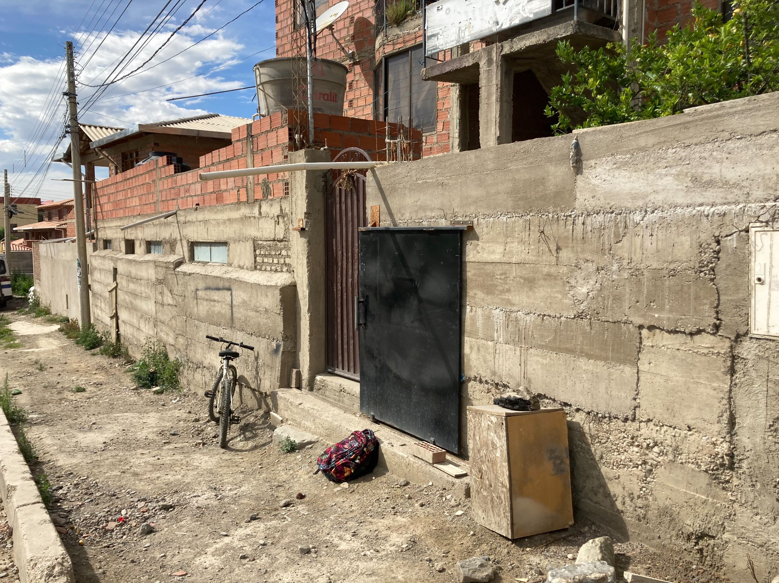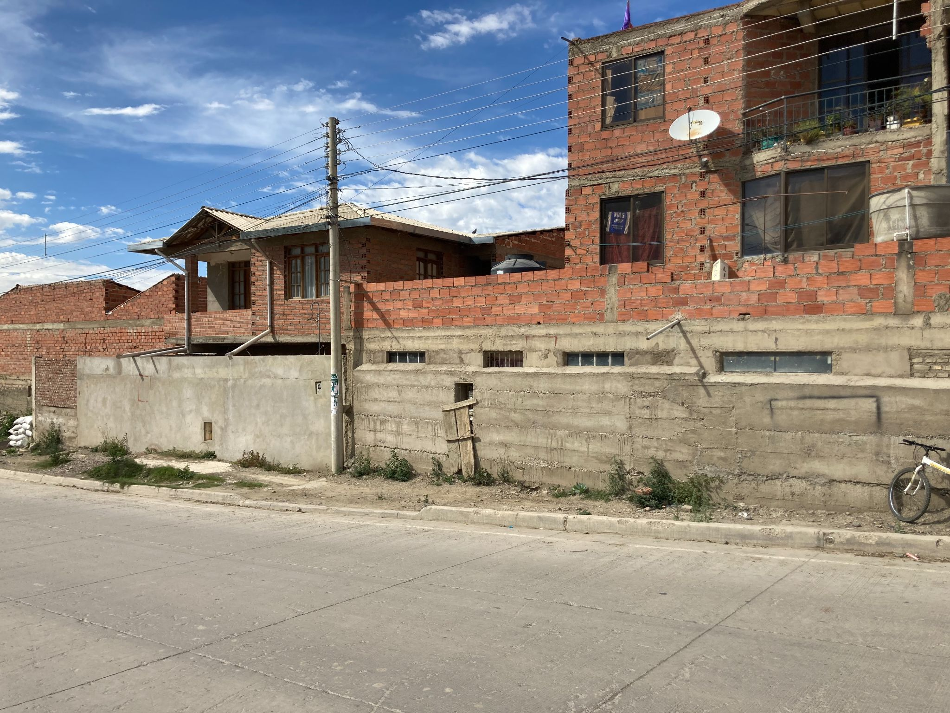
Estas adaptaciones de infraestructura, evidentemente, se financian con el capital de cada familia.

7. Indignación e intranquilidad
El 17 de enero de 2021, hubo una lluvia torrencial muy fuerte, que activó las alertas de seguridad vecinales y convirtió nuevamente las calles de Tiquipaya en ríos. Isaura, indignada, nos cuenta que "esta última lluvia que ha inundado la parte baja y que ha muerto una persona, era una mazamorra que se ha contenido en la parte alta. Eso ya está en un informe. Ya ha sido una tercera mazamorra que se ha contenido. Esas cosas no lo están sacando en declaración para la prensa". ¿Cuántos desastres más tienen que ocurrir para que se tomen cartas en el asunto?
en el municipio, no ha cambiado nada. Sigue todo igual. Si no hubieran reclamado tan fuerte el año pasado los que viven por allí, para que terminen de dragar, para que saquen todas esas piedras. Y eso ha sido a full insistencia, porque han bloqueado.
Si una emoción queda en nuestros entrevistados, más que temor, es la sensación de indignación ante el abandono en el que se encuentran. Como dice Isaura “no necesito al funcionario de planificación recogiendo piedra o que esté retirando lama. Nosotros necesitamos que esas personas elaboren un proyecto a largo plazo o corto, para ver cómo resolvemos esto, porque para eso están los profesionales.”

Ese día de la tragedia, todos con sus botas, sucios, con ropa llena de lodo, nos hemos ido hasta la alcaldía, así como mineros nos hemos ingresado y les hemos dicho que no necesitábamos al planificador o al gestor de proyectos para que esté limpiando nuestras casas. Queremos que en este momento se desarrollen proyectos de gran envergadura para recuperar la zona.

Mientras tanto, los residentes deben confiar en sus experiencias con el agua y la mazamorra, lo que les genera mucha intranquilidad. Como nos dice José, desde la primera mazamorra, comenzaron a tener indicadores propios de peligro.
Cuando llueve voy a ver qué tan fuerte es la lluvia. Ya sabes diferenciarlo, no sé cómo explicarlo, de la ventana se ve clarito cuando se llena demasiado la avenida. El frente siempre se vuelve un río, pero es peligroso cuando el agua baja a la parte sur de la avenida, debajo de la jardinera del medio. Después, cuando solo está de un lado el agua, no pasa nada, porque eso siempre ha sido así. Entonces, es como que ya sabes diferenciar. Si solo del frente está lleno, todo tranquilo; pero si se llena de abajo ya es preocupante, porque las últimas veces que se ha llenado de abajo, bajaba demasiada agua y dos de las tres veces que me acuerdo, se ha inundado.

